Project Stage 05

Добавить с сайту все остальные элементы.

Фаик Карим

Содержание

Цель работы 1

Ход работы 1

Вывод 4

# Цель работы

Добавить с сайту все остальные элементы.

# Ход работы

1. Сделать записи для персональных проектов..

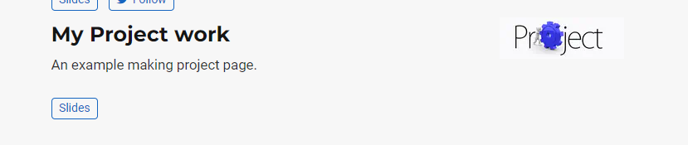

изображение 1

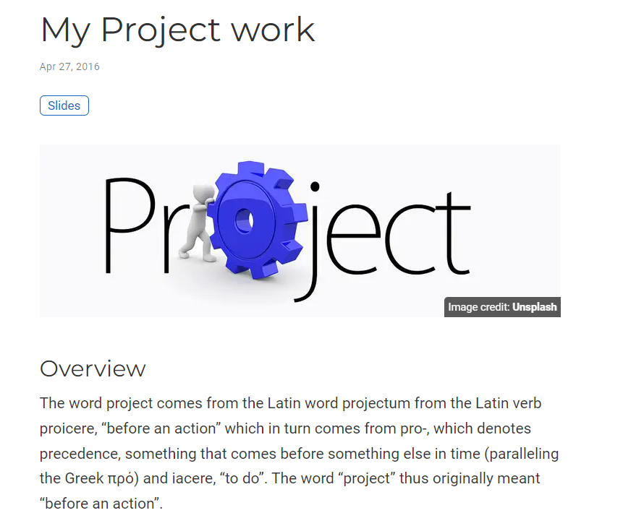

изображение 1.1

1. Сделать пост по прошедшей неделе.

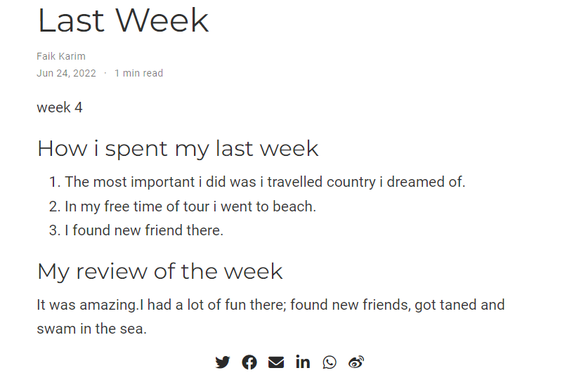

изображение 2

1. Добавить пост на тему по выбору:

* -Языки научного программирования.



изображение 3

# Вывод

Успешно Добавил к сайту все остальные элементы.